XXXIX-oji abiturientų laida (1992 m.)
Klasės auklėtoja Rita Daraškienė

- Andriuškevičiūtė Bronė
- Baltrušis Rimas
- Barišauskaitė Vaida
- Barzdaitytė Akvilė
- Janauskaitė Rytė
- Norkutė Violeta
- Pudimaitytė Dalė
- Rugytė Rytė
- Ševelytė Neringa
- Zagurskis Rolandas
- Žilinskaitė Inga
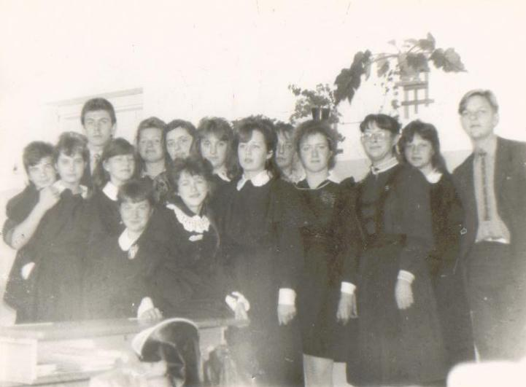
- Žilinskaitė Jovita

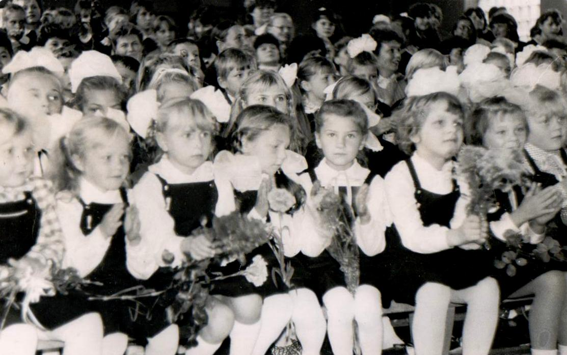

Rugsėjo pirmoji

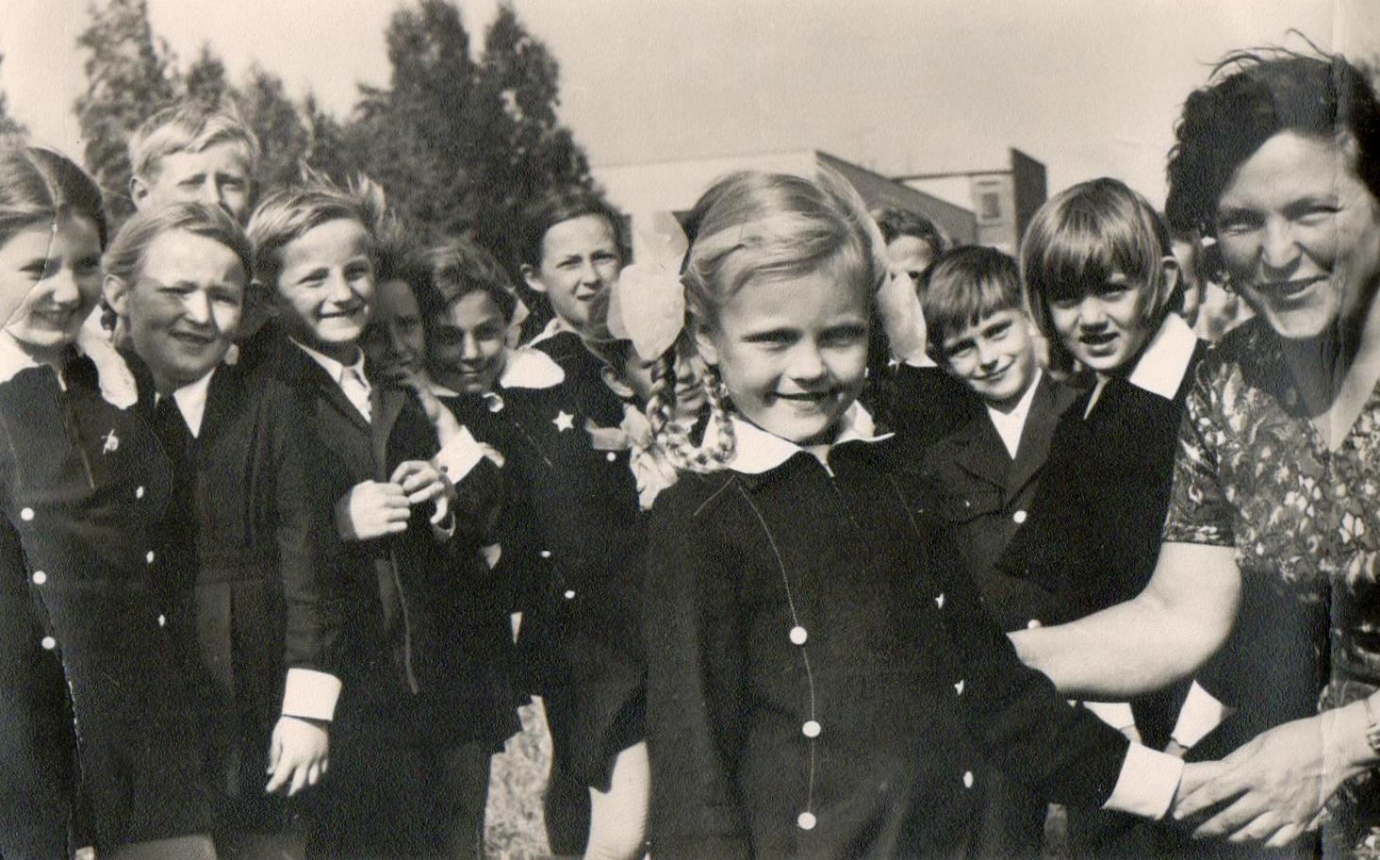

Pačios gražiausios akimirkos su draugais

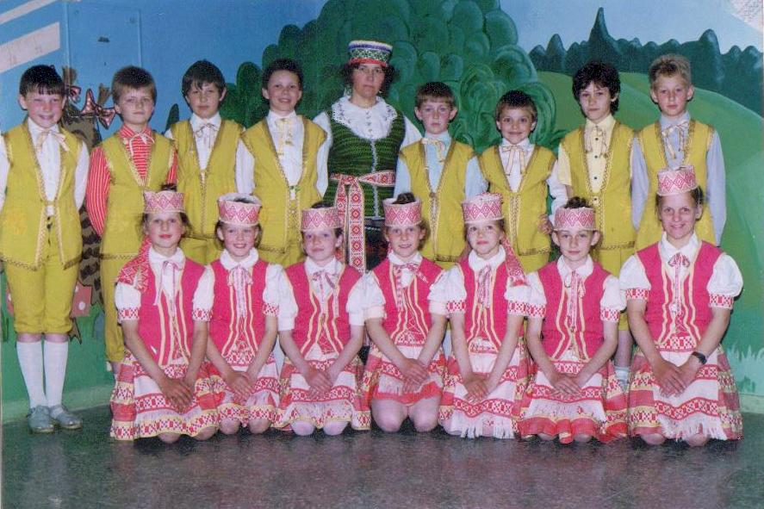
Mokytoja Dalė Janauskienė jaunučių šokių kolektyvui vadovavo 35 metus. Su šokėjais dalyvavo respublikinėse dainų ir šokių šventėse Vilniuje, šokių šventėje Marijampolėje. Su vyru Ričardu (buvusiu mūsų mokyklos mokytoju) 14 metų šoko ,,Volungės“ kolektyve.

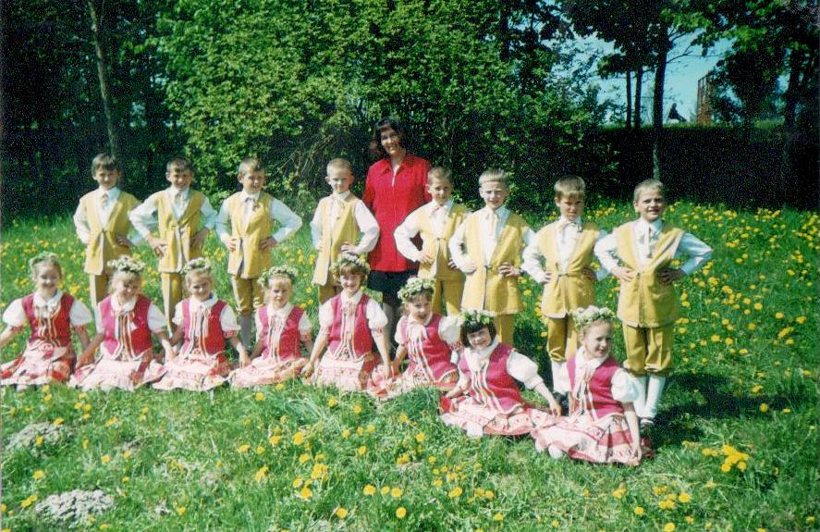

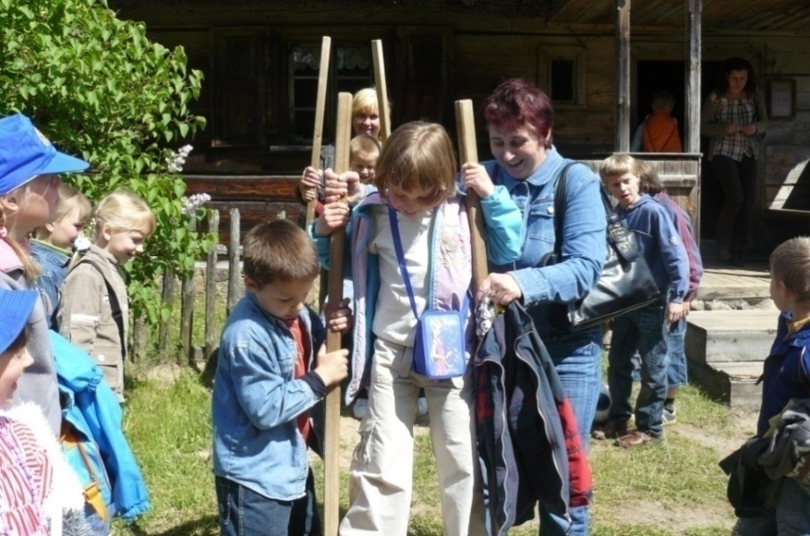
Pradinių klasių mokytoja Aldona Žotkevičienė labai myli savo gimtąjį kraštą. Nėra Lietuvoje vietovės, kalnelio, muziejaus, kur mokytoja nebūtų nukeliavusi su savo mokiniais. Linksma, energinga optimistiška ir savo mokinius mokė aplinkiniams duoti tik tai, kas gera ir gražu.

XL-oji abiturientų laida (1993 m.)
Klasės auklėtoja Danguolė Bradūnienė

- Andrulionis Arnoldas
- Bakšenskaitė Jurgita
- Čepkauskaitė Rasa
- Gliebutė Laima
- Jankūnas Gediminas
- Kochanauskas Jonas
- Magdušauskaitė Jolanta
- Morkevičiūtė Jurgita
- Norkutė Edita
- Ovsenis Valentinas
- Pečiukaitytė Jurgita
- Ramanauskaitė Jovita
- Rudakova Sonata
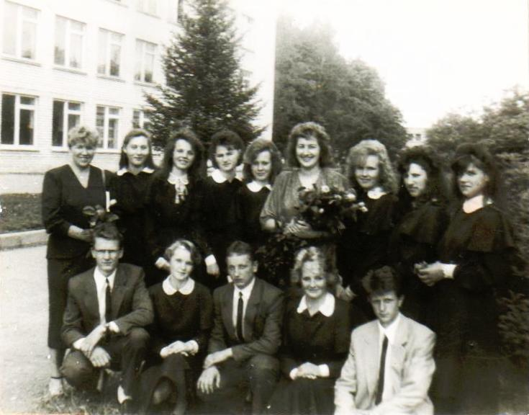
- Sirvydaitė Albina
- Steponavičius Algirdas

XLI-oji abiturientų laida (1994 m.)
Klasės auklėtoja Laima Šukytė

- Aniulis Remigijus
- Bačiūnas Sigitas
- Barišauskas Gintaras
- Čepkauskaitė Audronė
- Česonytė Jurgita
- Klizaitė Jurgita
- Rakevičiūtė Jovita
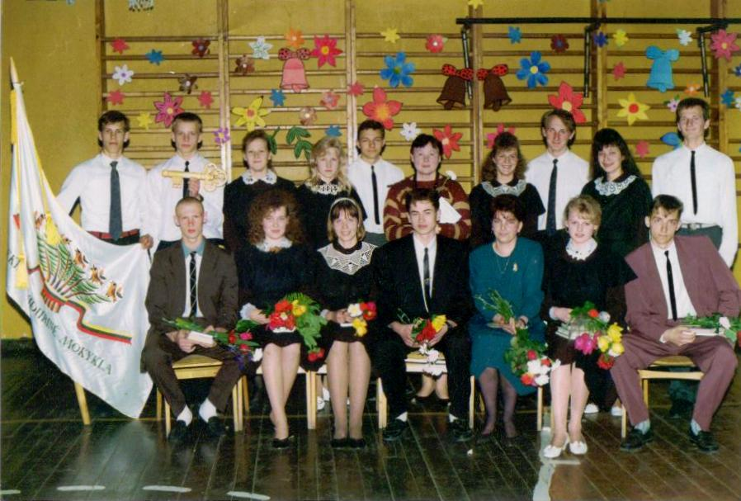
XLII-oji abiturientų laida (1995 m.)
Klasės auklėtoja Genovaitė Vaičekauskaitė

- Aniulytė Jolita
- Danylaitė Daiva
- Makusytė Kristina
- Sadauskas Marius
- Subatis Tomas
- Šiaučiulytė Lina
- Šukauskas Marius
- Vareika Tomas
- Verbauskas Richardas
- Žiaukaitė Jolanta
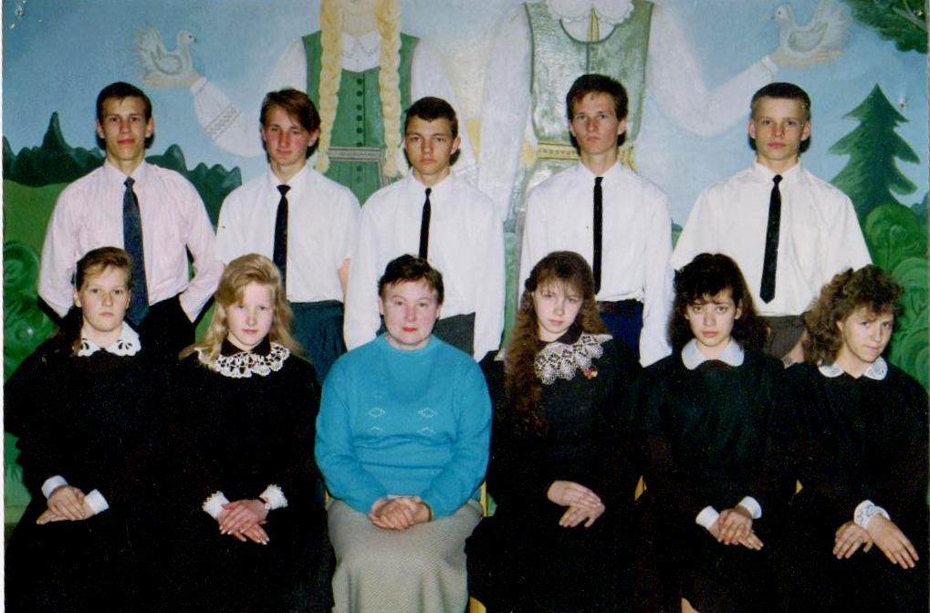
XLIII-oji abiturientų laida (1996 m.)
Klasės auklėtoja Irmutė Klizienė

- Barščiauskaitė Rita
- Begejeva Vilma
- Kriščiūnaitė Erika
- Lomsargytė Vita
- Ramanauskaitė Daiva
- Rebždytė Vaida
- Šulga Žilvinas
- Urbonavičius Vidmantas
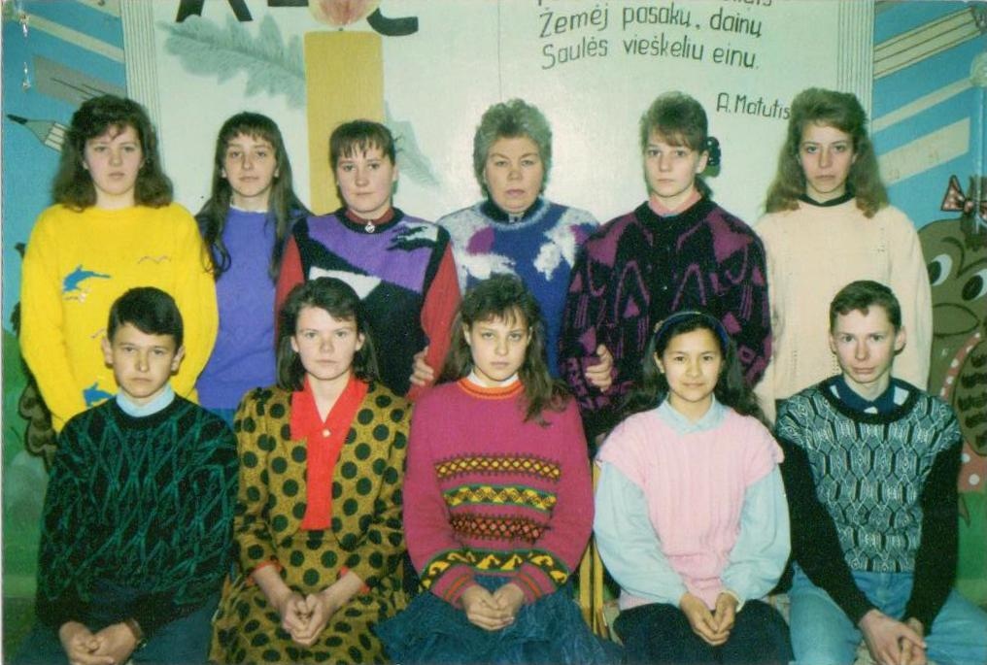
- Volskis Dainius

TRUMPA SKAUTŲ VEIKLOS ISTORIJA
Kauno krašto Dubysos tuntas, Žvėrūnos ir Perkūno draugovės bei vilkiukų gauja.
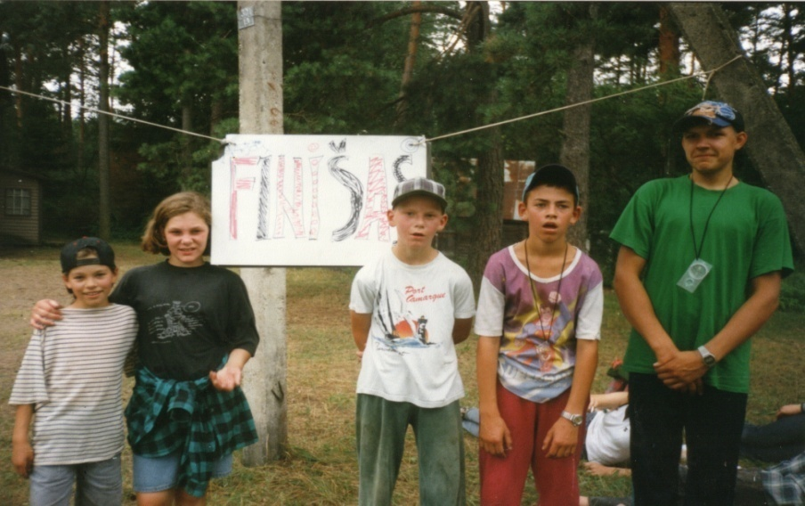
1996 m. balandžio 23 dieną užrišti pirmieji kaklaraiščiai. Stovykla vyko Čekiškėje prie Dubysos. Pirmoji draugovės vadovė - Brigita Vitkauskienė.
Stovykla Nemunaityje, Alytaus rajonas, 1997 m.
1998 m. - tautinė skautų stovykla Nemunaityje. Vadovė Ingrida Subačienė, skautus lydėjo Dalė Krasauskienė.
1999 m. - stovykla „Upeiva“ (Jonavos rajonas), vadovė Lina Bakšenskienė.
2000 m. - stovykla Varėnos rajone, Trakiškiuose, vadovė Vitalija Vėlavičienė.
2001 m. - skautų stovykla Šiaulių rajone prie Pašvinio ežero. Vadovės Vitalija Vėlavičienė ir Diana Tovtkevičienė.
2002-Kauno krašto stovykla prie Dubysos „Pelėskautai“. Vadovės Vitalija Vėlavičienė ir Diana Tovtkevičienė.
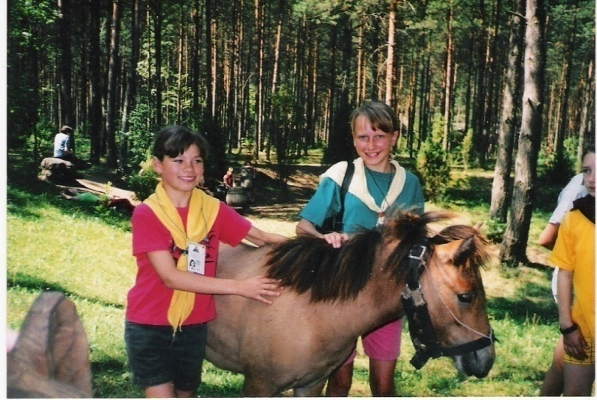
2003 m. - stovykla prie Šventosios, Ruklos apylinkėse. Vadovės Vitalija Vėlavičienė ir Renata Kochanauskaitė. Tautinė stovykla Plateliuose „Skilties dvasia“.
2004 m. – stovykla „Skautauk ir tarnauk“ prie Dubysos. Vadovės Vitalija Vėlavičienė ir Diana Tovtkevičienė. Tampame „Dubysos“ tuntu.
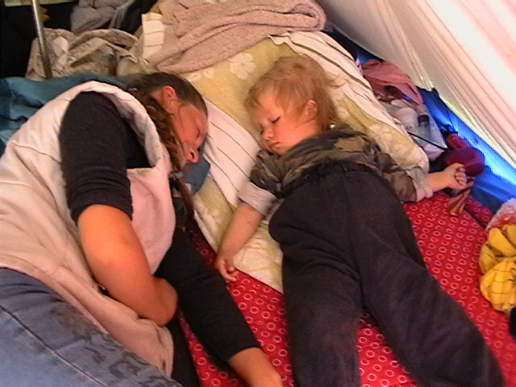
2005 m. - Kauno krašto stovykla „Išminties sala“ Zarasų rajone, Duburio ežero saloje. Vadovės Vitalija Vėlavičienė, Diana Tovtkevičienė ir Renata Kochanauskaitė.
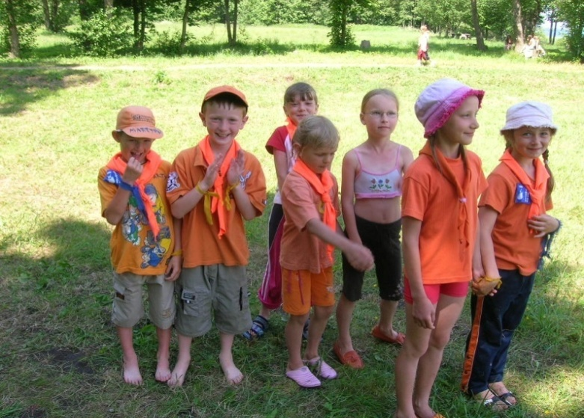
2006 m. – stovykla prie Dusios, prie Kryžių koplyčios. Vadovės Vitalija Vėlavičienė, Renata Kochanauskaitė, Dalė Krasauskienė.
2007 m. - Kauno krašto stovykla „Mes BP vaikai“ Varėnos rajone, Matuizose. Vadovės Vitalija Vėlavičienė ir Dalė Krasauskienė.
2008 m. - stovykla Ukmergės rajone, Antano Smetonos Užulėnio dvare. Vadovės Vitalija Vėlavičienė, Renata Kochanauskaitė ir Diana Tovtkevičienė.
2009 m. - stovykla prie Dusios ežero. Vadovės Vitalija Vėlavičienė ir Renata Kochanauskaitė
2010 m. - Kauno krašto stovykla „Kunigaikščio sapnas“ Varėnos rajone, Puvočiuose. Vadovės Vitalija Vėlavičienė, Renata Kochanauskaitė ir Diana Tovtkevičienė.
2011 m. - stovykla Jurbarko rajone „Medaus“ slėnyje, prie Skirsnemunės. Vadovės Vitalija Vėlavičienė, Renata Kochanauskaitė ir Diana Tovtkevičienė.
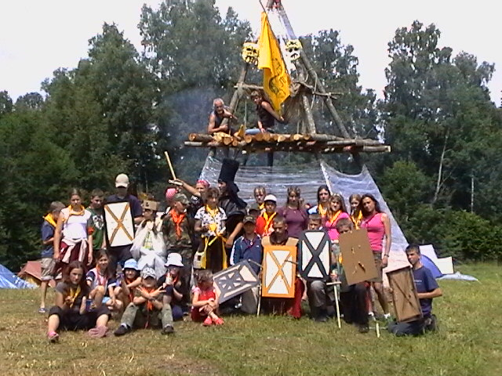
2012 m. - Kauno krašto stovykla „Devynių drakonų upė“ Merkinėje. Vadovės Vitalija Vėlavičienė, Renata Kochanauskaitė ir Diana Tovtkevičienė.
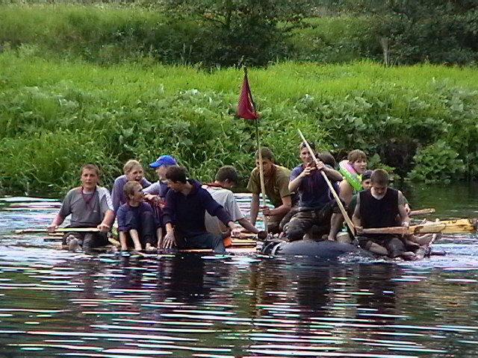
2013 m. - stovykla Kėdainių rajone, Skinderiškio dendrologiniame parke. Tautinė stovykla Telšiuose „Gėrio pėdomis“.

XLIV-oji abiturientų laida (1997 m.)
Klasės auklėtoja Liuda Kazlauskienė

- Bačiūnaitė Laimutė
- Bakšenskaitė Rita
- Jankauskaitė Gintarė
- Klizas Evaldas
- Pečiukaitytė Agnė
- Rekevičiūtė Jurgita

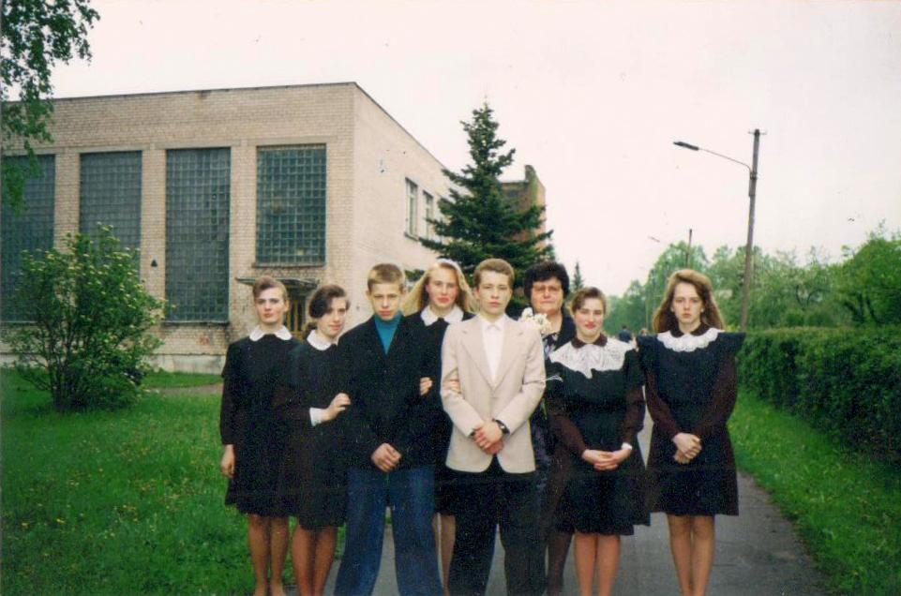

XLV-oji abiturientų laida (1998 m.)
Klasės auklėtojas Antanas Venckus
Diana Tovtkevičienė

- Barišauskas Giedrius
- Bičkauskaitė Lina
- Dvaranauskaitė Asta
- Džiuga Egidijus
- Hiijame Jaldis
- Jakštas Darius
- Juška Aurelijus
- Lomsargytė Jurgita
- Lopetaitė Sandra
- Pečiulaitytė Sigita
- Rebždys Svajūnas
- Sunelytė Nida
- Ševelytė Sandra

XLVI-oji abiturientų laida (1999 m.)
Klasės auklėtoja Laima Hiijame

- Bačiūnaitė Lina
- Bakanaitė Jurgita
- Brazauskaitė Kristina
- Čepaitytė Inga
- Čepliauskaitė Lina
- Hiijame Kuldas
- Janauskaitė Aušra
- Kaukėnas Povilas
- Marčiulionytė Ugnė
- Maziliauskaitė Jolanta
- Norkutė Kristina
- Pranckutė Alma
- Radzevičiūtė Jovita
- Ročkus Antanas
- Stanevičiūtė Sandra
- Šulgaitė Živilė
- Vainauskaitė Vilija
- Venckus Antanas
- Zavadskaitė Julita

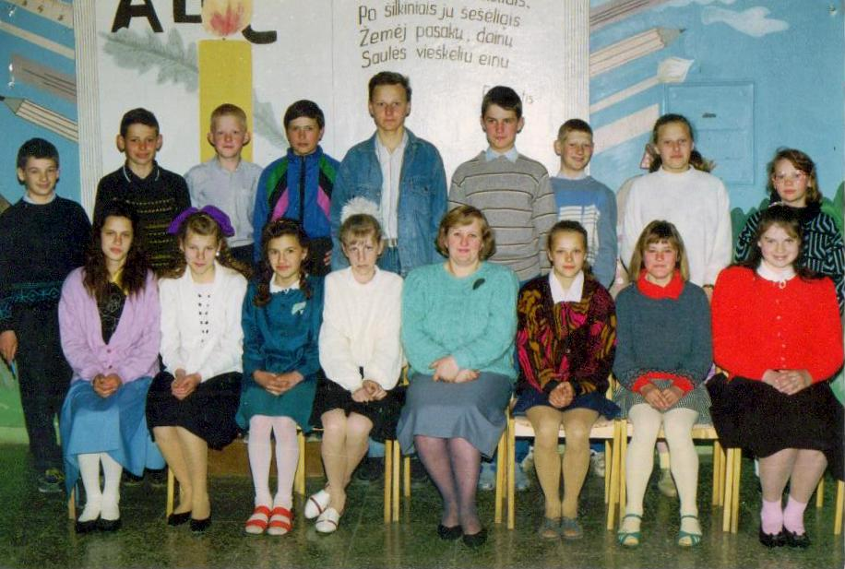

XLVII-oji abiturientų laida (2000 m.)
Klasės auklėtoja Rita Daraškienė

- Andriulionytė Birutė
- Butkus Kasparas
- Ignatavičius Marius
- Makauskaitė Sandra
- Pečiulaitis Audrius
- Ročka Saulius
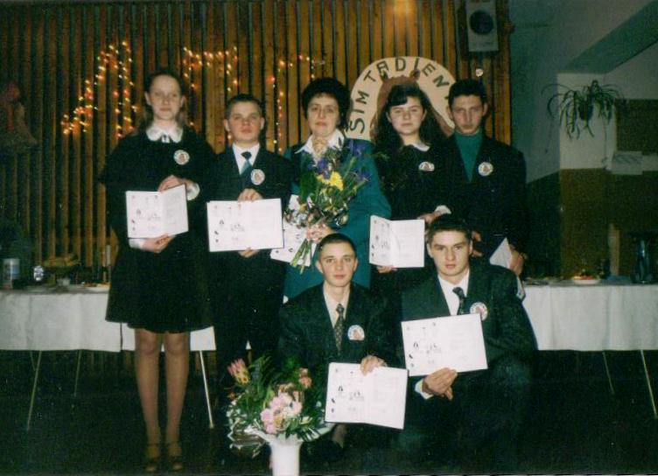

XLVIII-oji abiturientų laida (2001 m.)
Klasės auklėtoja Danguolė Bradūnienė

- Bričkutė Sandra
- Butaitė Gintarė
- Dvaranauskas Remigijus
- Girniūtė Jurgita
- Laurinavičiūtė Lina
- Masalskytė Ilona
- Nesteckis Tomas
- Pakalnis Arūnas
- Rastauskaitė Rasa
- Šiaučiulytė Kristina
- Zmitravičiūtė Asta
- Žotkevičius Arūnas

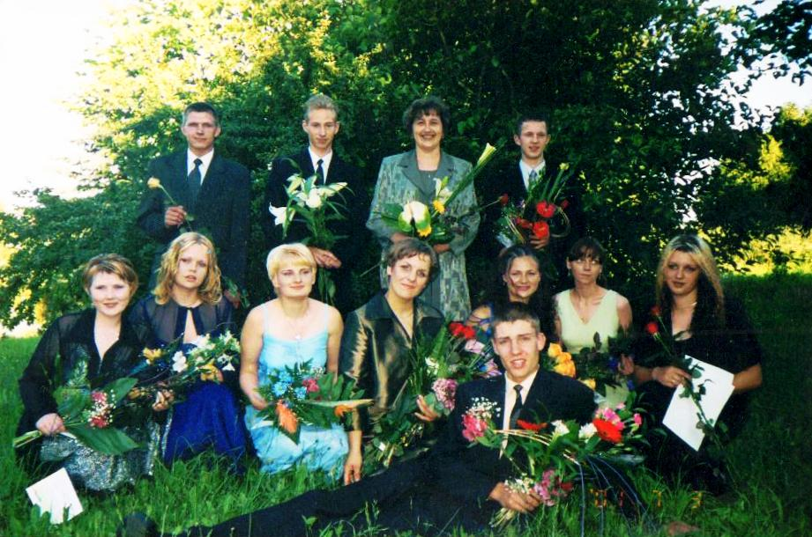

XLIX-oji abiturientų laida (2002 m.)
Klasės auklėtoja Laimutė Rutkauskienė

- Bakšenskaitė Rasa
- Dornykas Mantas
- Isodaitė Giedrė
- Kazlauskaitė Emilė
- Kudžma Jonas
- Laurinavičiūtė Laima
- Marčiulionytė Erika
- Maziliauskas Darius
- Minelgaitė Vaida
- Nekrošius Aleksas
- Rastauskas Darius
- Ročkus Edvardas
- Rutkauskas Evaldas
- Sadauskas Tomas
- Samuolytė Monika
- Tiškauskas Marius
- Vaitkaitis Donatas
- Vaitkutė Aušra
- Venslauskaitė Julita
- Vėlavičius Linas

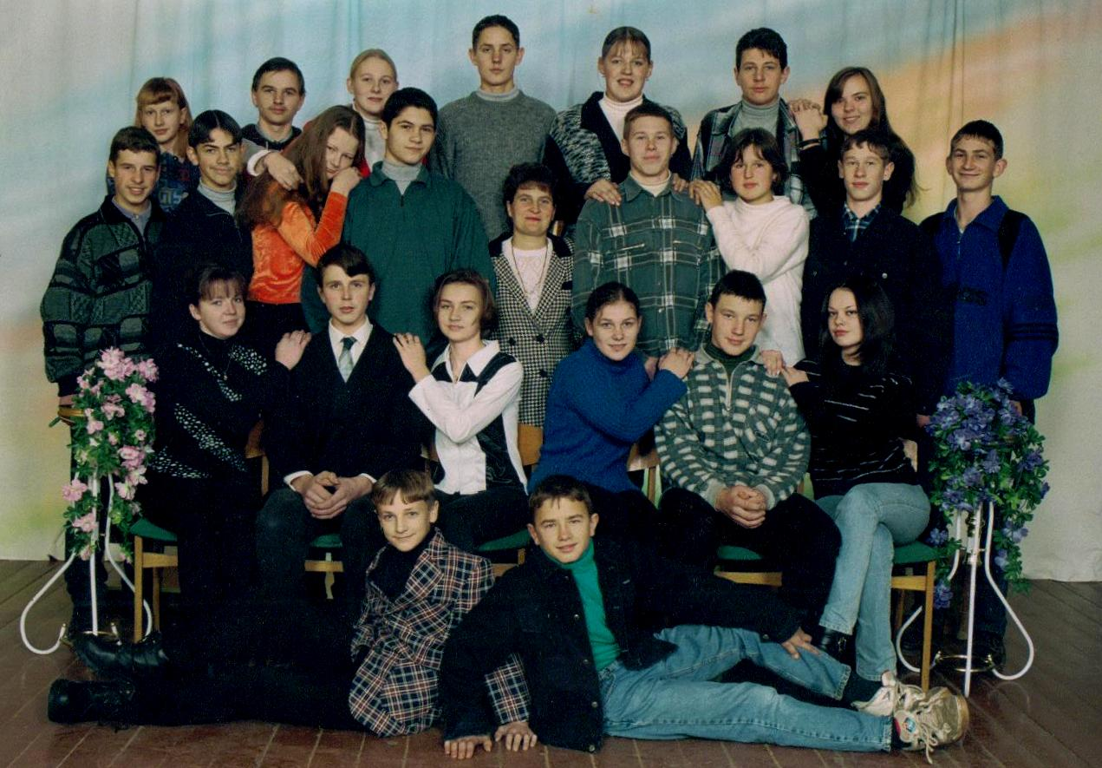

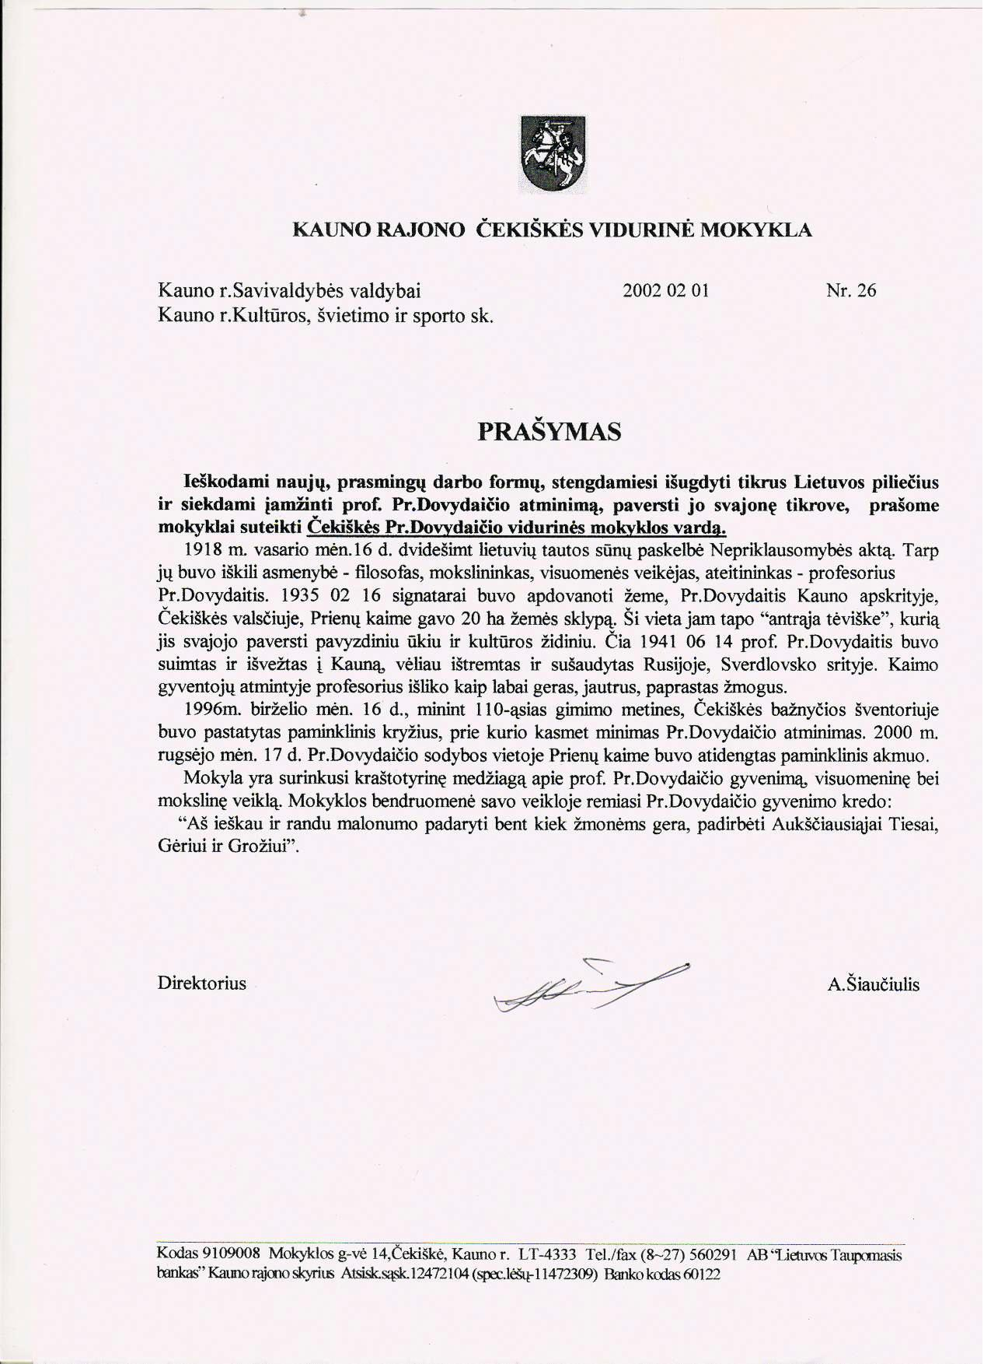

PAGARBOS ŽENKLAI PROFESORIUI P. DOVYDAIČIUI
Trys mūsų rajono mokyklos pavadintos iškilių krašto žmonių vardais. Garliavos vidurinė mokykla – J. Lukšos, Karmėlavos vidurinė – kultūros veikėjo B. Buračo, Saulėtekių pagrindinė – sukilėlių vado, kunigo Antano Mackevičiaus vardu. Čekiškės vidurinė mokykla siekia Nepriklausomybės Akto signataro Prano Dovydaičio vardo.
Gerbdami profesoriaus Prano Dovydaičio (1886-1942) atminimą, čekiškiečiai bažnyčios šventoriuje 1996 m. pastatė kryžių. Paprienių kaime, buvusios Dovydaičių sodybos vietoje, atidengtas paminklinis akmuo. Šios vietoj nuolat lankomos moksleivių.
Čekiškės vidurinėje mokykloje sukaupta daug istorinės, kraštotyrinės medžiagos apie P. Dovydaitį. Fondai nuolat papildomi, atnaujinami. Moksleiviai naudojasi šia medžiaga rašydami darbus, kuriuos pristato mokyklos, seniūnijos bendruomenei. Vienas tokių renginių Čekiškės vidurinėje mokykloje – konferencija, skirta P. Dovydaičio gyvenimui, veiklai, jo ryšiams su Čekiške. Svarbiausią konferencijos dalį sudarė mokinių pranešimai.
Dešimtokė A. Bačiūnaitė skaitė pranešimą apie Dovydaičių šeimą. P. Dovydaičio motina buvo dora ir pamaldi moteris, išugdžiusi ir sūnaus širdyje gilų tikėjimo jausmą. Tėvas – nagingas ir išmintingas žmogus, įskiepijęs vaikams meilę darbui, pagarbą knygai. Gimtajame Runkių kaime, Marijampolės apskrityje, su pagarba ir nuostaba buvo kalbama apie jaunuolį Praną, kuris eksternu sugebėjo išlaikyti visus brandos egzaminus.

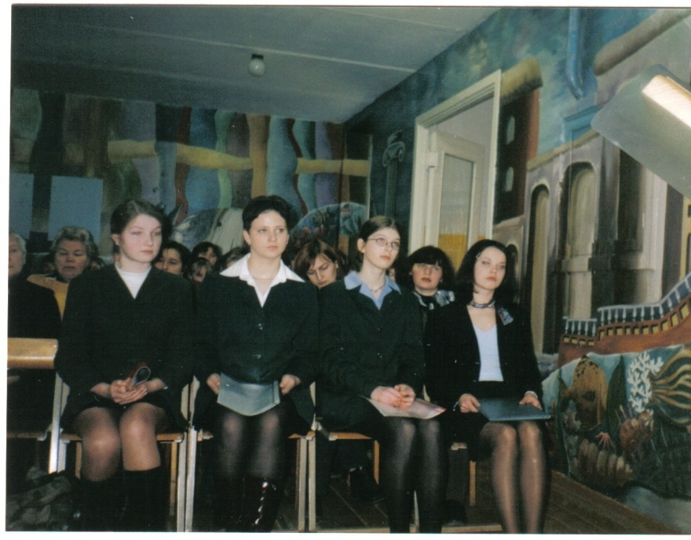

Pranešimą „Profesorius, mokslininkas, mokytojas“ skaitė dešimtokė V. Maziliauskaitė. Ji gilinosi į tai, kiek daug aprėpti ir nuveikti gali vienas žmogus. P. Dovydaitis – enciklopedinio masto mokslininkas, filosofijos mokslų daktaras, akademijos, Lietuvos katalikų mokslo akademijos vicepirmininkas, Nepriklausomybės Akto signataras, keturiasdešimties laikraščių bei žurnalų leidimo iniciatorius, „Saulės“ gimnazijos direktorius (1916-1922).
Dešimtokė M. Buivydaitė pasakojo apie Prano Dovydaičio veiklą Čekiškėje 1937-1941 m. Jam, Nepriklausomybės Akto signatarui, Paprienių kaime buvo skirta 20 ha žemės. Čia jis pradėjo ūkininkauti, užveisė didžiulį sodą, pradėjo statyti namą. Puikiai sutarė ir bendravo su aplinkiniais gyventojais. 1941 m. iš Čekiškės profesorius buvo išvežtas į Sibirą, o 1942 m. sušaudytas viename iš Uralo lagerių.
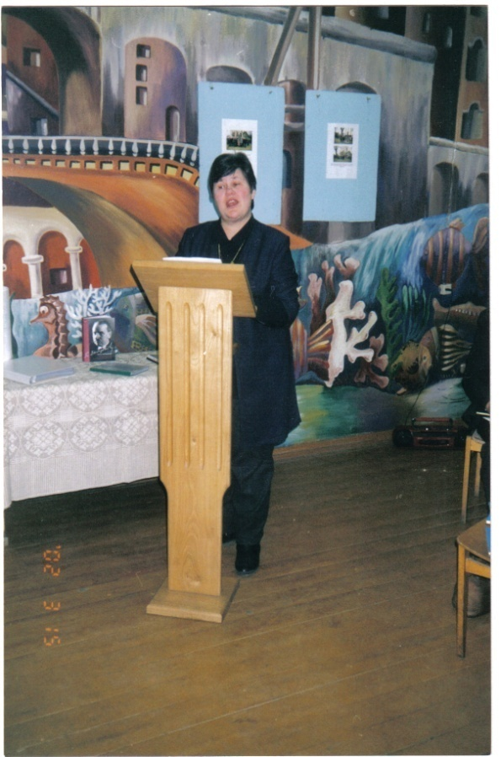
Konferencijoje dalyvavo daug svečių: P. Dovydaičio giminės, istorijos habil. m. dr. Aldona Vasiliauskienė, kraštotyrininkas Antanas Vaičius.
A. Vasiliauskienė papasakojo įdomių faktų iš P. Dovydaičio gyvenimo, šie faktai pateikti naujausioje jos knygoje „Akmenuotas patrioto kelias“, perdavė vertingos medžiagos mokyklos kraštotyrininkams.
Daug medžiagos apie P. Dovydaitį yra surinkęs ir perdavęs kraštotyrininkas A. Vaičius.
Konferencijos metu mokyklai buvo įteikta ypatinga dovana – P. Dovydaičio vaikaitė dailininkė Jolanta Dovydaitytė dovanojo pačios tapytą senelio portretą.
Rita Dovydaitytė - Dagienė, P. Dovydaičio dukterėčia, perdavė mokyklai Dovydaičių sodybos ir žemių Paprienių kaime planus, sudarytus pagal išlikusius dokumentus ir giminių liudijimus.
R. Dovydaitytė - Dagienė dėkojo mokyklai už dėmesį ir pagarbą P. Dovydaičio atminimui. Ji prašė neužmiršti ir Veronikos Brokaitytės (1907-1974) kapo. Ši moteris buvo P. Dovydaičio ūkio šeimininkė. Po profesorius ištrėmimo ir žūties ji saugojo jo likusius daiktus, gerbė atminimą ir suruošė jo mirties metinių paminėjimą.
Konferencijoje ne kartą skambėjo profesoriaus P. Dovydaičio žodžiai: „Aš ieškau ir randu malonumo padaryti bent kiek žmonėms gera, padirbėti aukščiausiajai Tiesai, Gėriui ir Grožiui“. Šie žodžiai tapo mūsų mokyklos bendruomenės ateities darbų devizu.
Teksto autorė Laima Hiijame
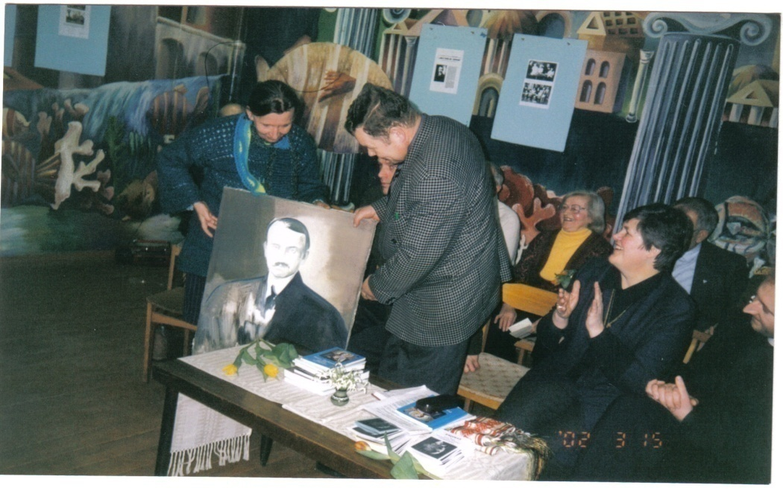

Profesoriaus Prano Dovydaičio anūkė Jolanta mokyklos direktoriui Algirdui Šiaučiuliui perduota pačios tapytą portretą

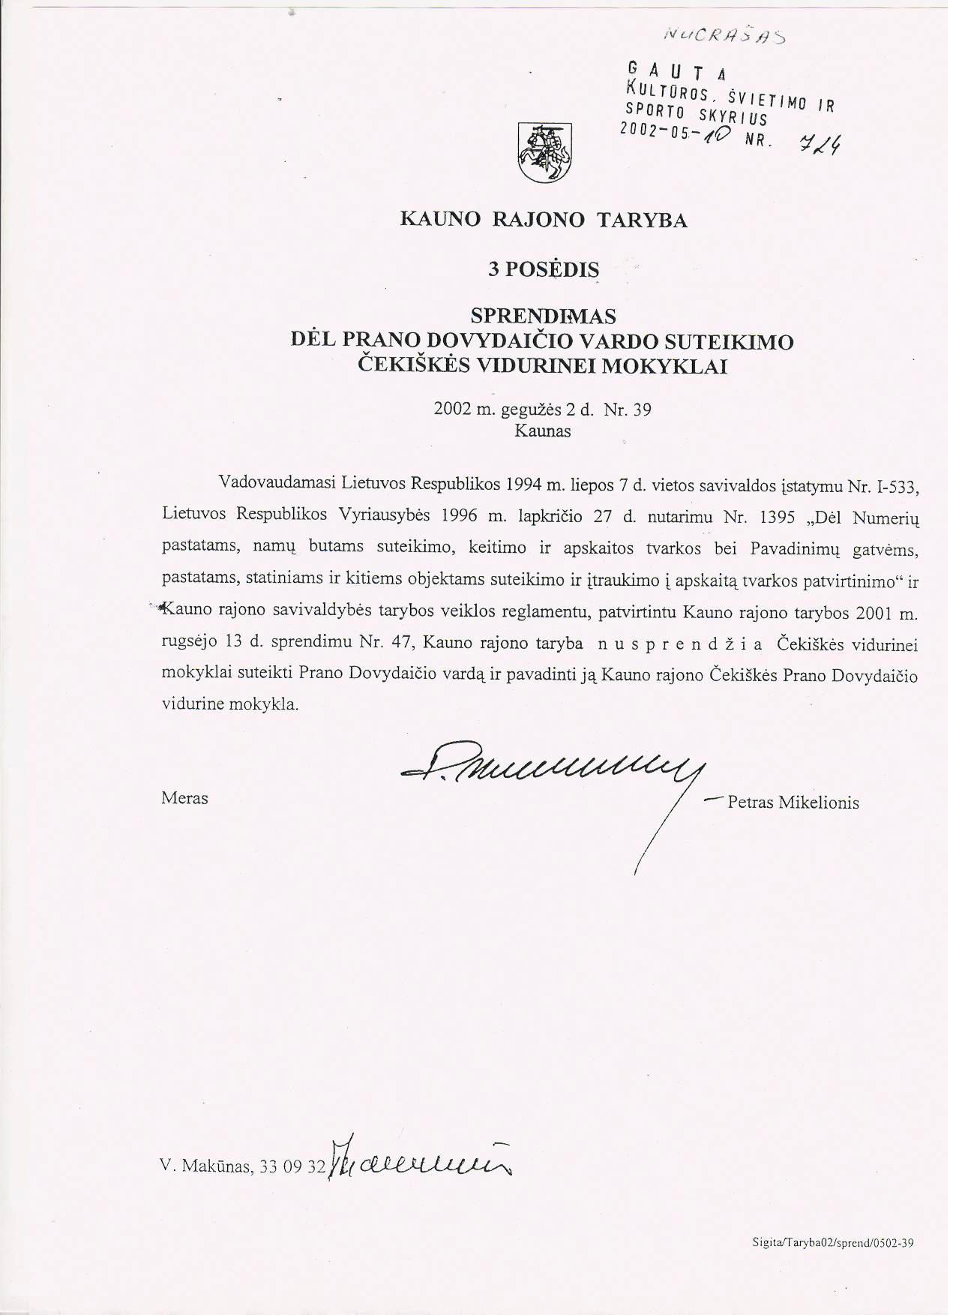

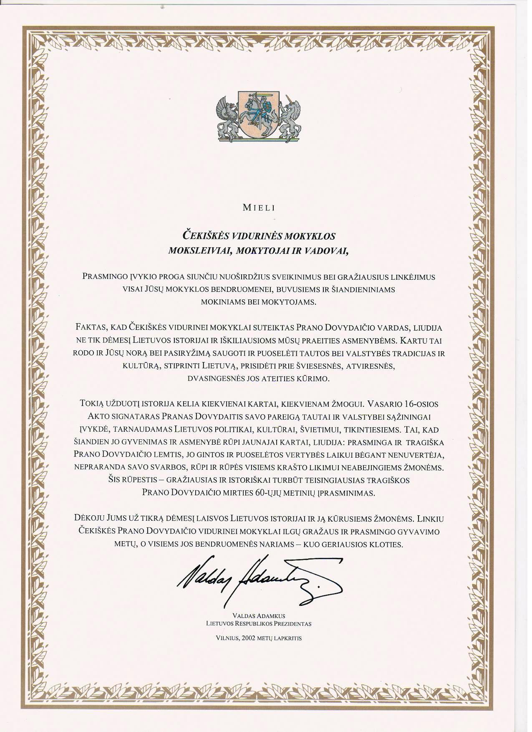

2002 m. prie Čekiškės vidurinės mokyklos prijungtas Liučiūnų skyrius. 2012-2013 m. m. skyriuje mokosi 16 mokinių, dirba dvi mokytojos. 1-3 klases moko Genė Gudaitienė, 2-4 klases - Janina Rebždienė. Mokykloje vyksta tradicinės šventės ir įvairūs renginiai.
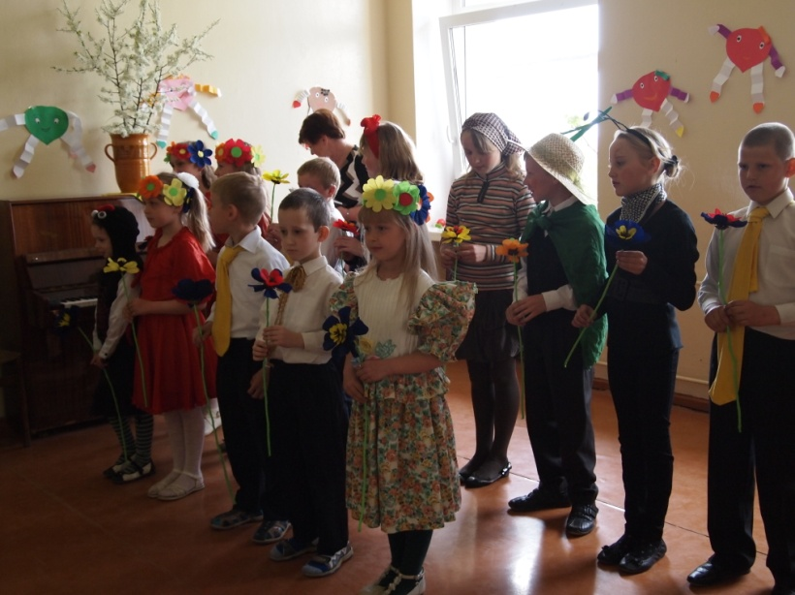

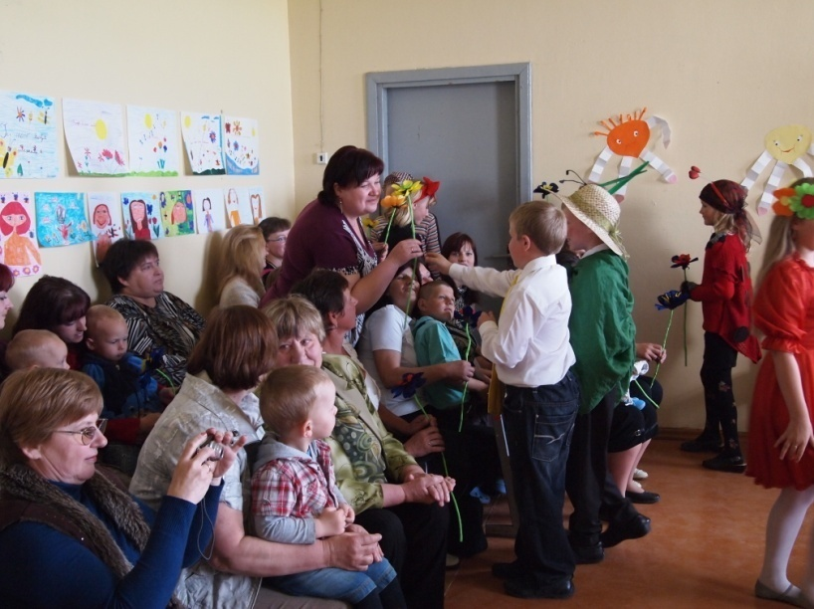

L-oji abiturientų laida (2003 m.)
Klasės auklėtoja Dalė Krasauskienė

- Bakšenskas Giedrius
- Gudaitis Tadas
- Gudaitis Žilvinas
- Hiijame Linda
- Jakaitytė Rūta
- Juškevičius Darius
- Kemzūraitė Neringa
- Kriščiūnaitė Raminta
- Masalskis Audrius
- Meiliūnaitė Lariana
- Pakalnytė Lina
- Simonavičius Rimas
- Tiškauskaitė Monika
- Urbaitytė Laima
- Vainauskaitė Sandra
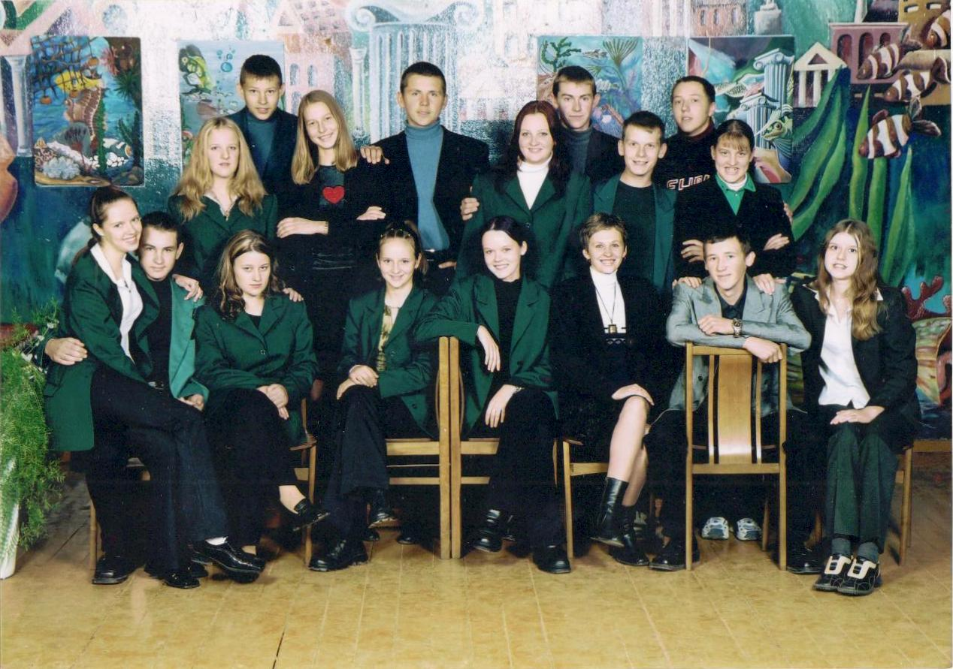

LI-oji abiturientų laida (2004 m.)
Klasės auklėtoja Genovaitė Vaičekauskaitė
Eglė Simonaitienė

- Abraitytė Gintarė
- Bačiūnaitė Aurelija
- Balsys Edvardas
- Barkauskaitė Inga
- Bričkus Antanas
- Bubliauskas Ovidijus
- Buividaitė Monika
- Gudaitytė Eglė
- Juška Karolis
- Kemzūra Rolandas
- Labutis Donatas
- Lisovskaja Alesia
- Lomsargis Gediminas
- Maziliauskaitė Sonata
- Maziliauskaitė Virginija
- Obolevičiūtė Neringa
- Pranckutė Rita
- Rutkauskas Darius
- Salinkaitė Gintarė
- Stalerūnas Vaidotas
- Ugianskaitė Jolita
- Vėlavičiūtė Rūta
- Žutautaitė Vitalija

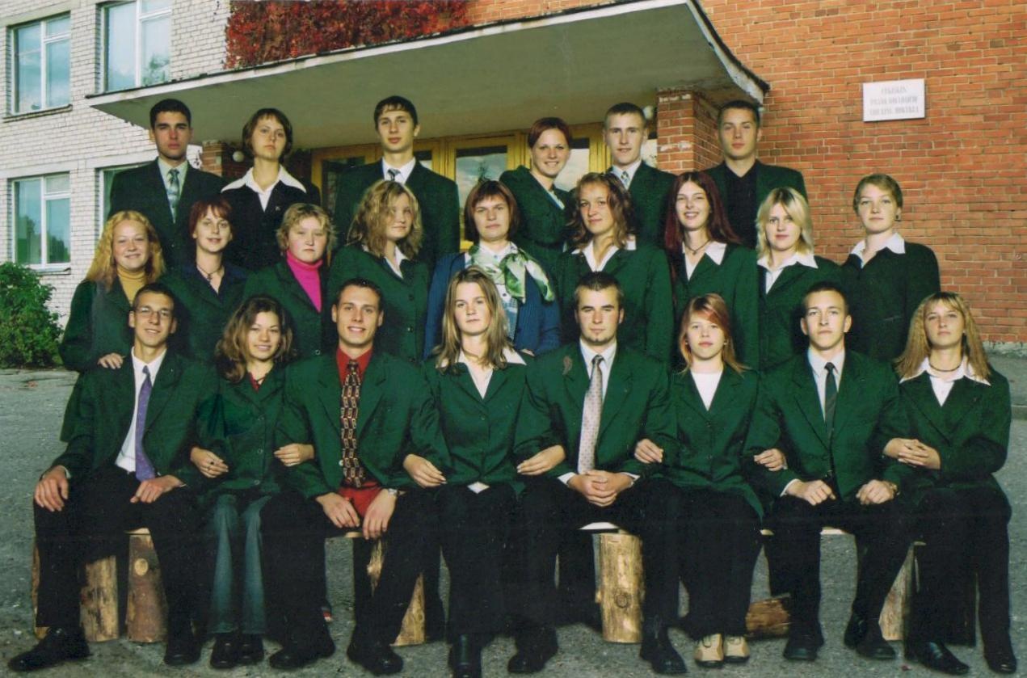

GENOVAITĖ VAIČEKAUSKAITĖ (1937 – 2003)
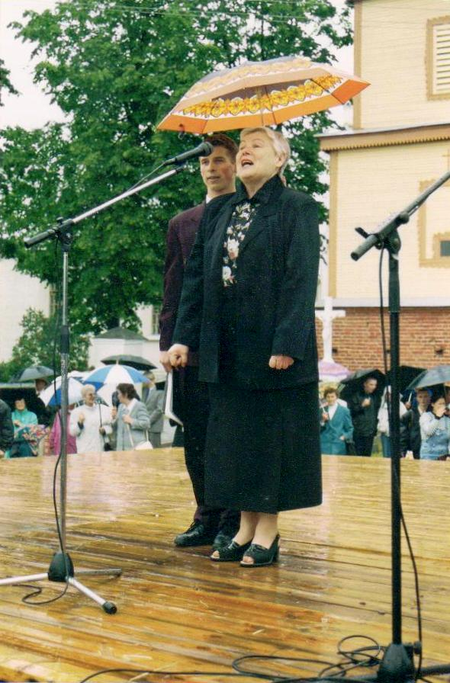
G. Vaičekauskaitė gimė Čekiškės mst., valstiečių šeimoje.
1944 m. rugsėjo 1 d. pradėjo lankyti Čekiškės pradinę mokyklą. Šią mokyklą reorganizavus į vidurinę, ją baigė 1955 metais.
Norėdama tapti mokytoja, tais pačiais metais pradėjo mokytis Kauno pedagoginėje mokykloje. Nuo 1957 metų dirbo mokytoja Miškalaukio septynmetėje mokykloje, o nuo 1958 m. - Čekiškės vidurinėje mokykloje. Dirbdama mokytoja, pajutusi pedagoginių žinių stoką, pradėjo mokytis Šiaulių pedagoginiame universitete, kurį sėkmingai 1963 m. baigė ir įgijo pradinių klasių mokytojos kvalifikaciją.
Didžiulė meilė vaikams, savo gimtajam kraštui paskatino mokytoją gilintis į istorijos paslaptis, studijuoti istoriją. Baigė Vilniaus universiteto istorijos fakultetą, įgijo istorijos ir visuomeninių mokslų dėstytojo kvalifikaciją. Ir nuo tos akimirkos iki paskutinio atodūsio istorija ir mokiniai, auklėtiniai tapo Genovaitės Vaičekauskaitės svarbiausiais prioritetais. Gal todėl mes visi ją vadinome – mūsų GENUTE.
Būdama didelė Lietuvos ir savo Tėviškės patriotė mokytoja G. Vaičekauskaitė sukaupė gausią kraštotyrinę medžiagą apie gimtąją Čekiškę, jos praeitį. Jos idealu ir autoritetu buvo profesorius, Nepriklausomybės akto signataras Pranas Dovydaitis. Savo darbe ir bendraudama su aplinkiniais ji vadovavosi profesoriaus credo: „Aš ieškau ir randu malonumo padaryti bent kiek Žmonėms gera, padirbėti Aukščiausiai Tiesai, Gėriui ir Grožiui”.

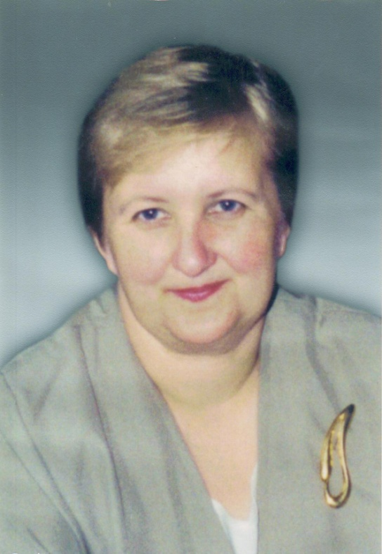
LAIMA HIIJAME
(1955 – 2005)
Laima Hiijame gimė 1955 m. spalio 10 d. Prienų rajone, Naujosios Ūtos kaime, tarnautojų šeimoje. Mokėsi Prienų vidurinėje mokykloje, 1974-1978 metais studijavo VVPI, lietuvių kalbos ir literatūros fakultete. 1978 metais paskirta dirbti į Kauno rajono Čekiškės vidurinę mokyklą.
Laima Hiijame buvo labai kruopšti, kūrybinga, nuoširdžiai bendravo su kolegomis, mokiniais ir jų tėvais. Mokiniams buvo reikli, principinga, kartu mokėjo džiaugtis jų sėkme. Mokytoja labai mėgo keliones, plėtė mokinių akiratį organizuodama įvairias ekskursijas. Jos pedagoginiai pasiekimai ne kartą buvo įvertinti rajono švietimo skyriaus ir Švietimo ministerijos garbės raštais bei diplomais.
Mokytoja buvo ne tik puiki pedagogė, bet ir mama. Ji užaugino ir išauklėjo dorais žmonėmis keturis vaikus: Jaldį, Kuldą, Lindą ir Laurą.
Daugelis mokinių prisimins mokytoją, išmokiusią ne tik rašybos pagrindų, bet ir giliau pažvelgti į literatūros vertybes, pamėgti knygas.
LIUDA KAZLAUSKIENĖ
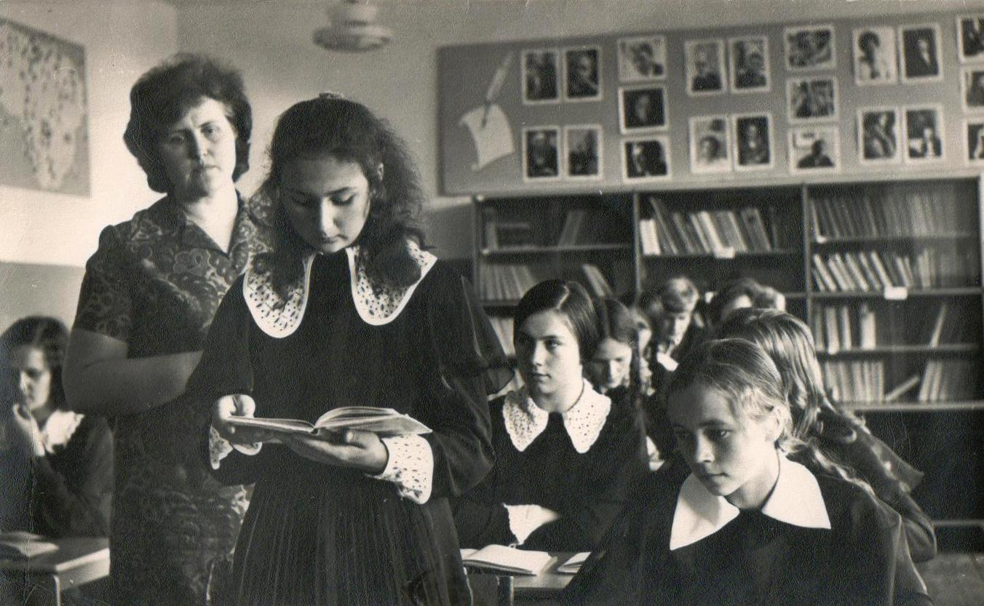
Gimiau, augau, mokiausi Kaune, baigiau tuometinę 14- tą vidurinę mokyklą. Po studijų Vilniaus pedagoginiame institute 1964 metais atvykau dirbti į Čekiškės vidurinę mokyklą, vadovaujamą A. Venckaus. Darbų radau čia tiek, kad užtrukau beveik 40 metų. Be tiesioginio darbo su mokiniais griebėm rinkti tautosaką. Paruošėme tautosakos rinkinėlį, kurį gerai įvertino respublikiniame literatų sąskrydyje - gavome Lietuvos Mokslo Akademijos Lietuvių kalbos ir literatūros instituto padėką. Tautosakos sektoriaus vadovas A. Jonynas pranešė, kad rinkinys pateko į instituto rankraštyną. Tuo įvertinimu su mokiniais labai džiaugėmės.
Pastebėjusi, kad vietinė šnekta labai trukdo rašybos mokymui, pabandžiau su mokiniais aprašyti vietinę kalbą, palyginti su vadinama literatūrine. Visą surinktą medžiagą suskirstė ir aprašė Danutė Tarankutė, kurios darbas buvo puikiai įvertintas, vėliau šią temą vystė ir vertingą darbą parašė Lina Majauskaitė.
Visada man rūpėjo gimtojo žodžio skambesys, trūkstamas žinias papildžiau teatriniame fakultete, kuriam vadovavo Kauno dramos teatro aktorius Gabrėnas. Pradėjau ugdyti mokyklos skaitovus. Su kolegėmis organizavome raiškiojo skaitymo konkursus klasėse, mokykloje, o geriausius skaitovus ruošėme rajono ir net respublikos konkursams. Daugiausia šioje srityje pasiekę mokiniai: Arvydas Labutis, Živilė Kazlauskaitė, Vidana Lipnickaitė, Jolanta Magdušauskaitė, Akvilė Vėlavičiūtė, Jaldis Hiijame ir kiti.
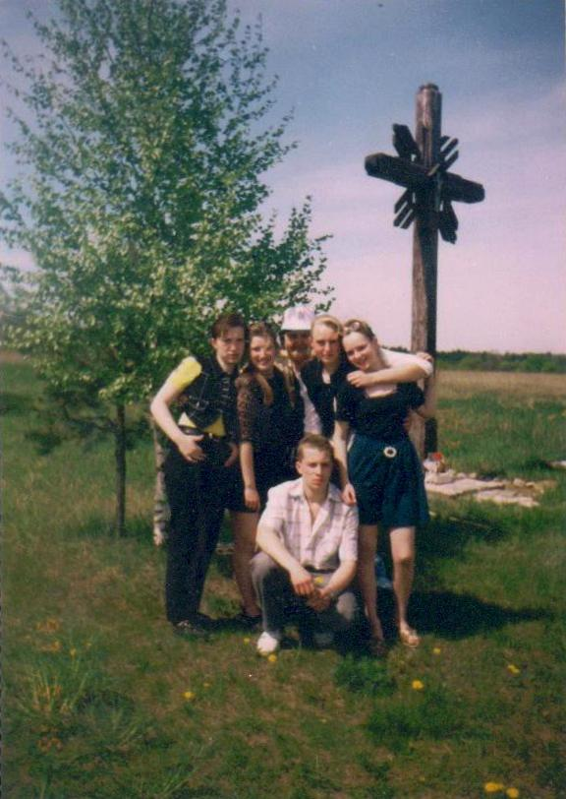
Lietuvos Atgimimo laikotarpis. Maironis atgyja kaip feniksas iš pelenų. Maironiečių draugijos įkūrimo data – 1989 10 28. Iniciatoriai - poetas M. Martinaitis, jo studijų draugai E. Urbonas, V. Vitkauskas. Su auklėtiniais pasitarę aktyviai ruošėmės įsijungti į draugijos veiklą. 1997 metų abiturientai buvo pirmieji Kauno rajono maironiečiai. Įdomios kelionės Maironio takais, medžių sodinimas Atgimimo ąžuolyne J. Basanavičiaus gimtinėje Ožkabaliuose.
Gimė gražios mūsų kuopelės tradicijos - Maironinės kiekvieną spalio mėnesį. Turėjome maironiečių kryžių (tai buvusių Besmerčių kaimo kapinių simbolis, pastatytas kunigo Zeidoto rūpesčiu). Lankėm, prižiūrėjom, pasodinom ąžuolą tėvams, uosį ir beržą - vaikams, eglę – motinoms, Lietuvai. Tapo tradiciniais Sausio 13 – sios dienos minėjimai Čekiškės bažnyčioje.
Mokiniams atsivėrė kūrybinės galimybės, ypač gerai įvertinti mokinių darbai, pvz., Sandros Lopetaitės apie tautosakos rinkėjus brolius A. ir J. Juškas, Ritos Bakšenskaitės apie Povilo Višinskio ryšį su Čekiškės apylinkėm. Rita Barščiauskaitė harmonizavo Maironio eilėraštį „Vasaros naktys“, Jurgita Girniūtė kartu su vargonininku Zakarausku eilėraštį ,,Duetas“.
Sėkmingi Agnės Pečiukaitytės, Erikos Kriščiūnaitės ir kitų mokinių poezijos bandymai.
Turėjome nuoširdžių rėmėjų: Čekiškės parapijos kleboną Jordaną Urboną, ūkininkus Petrą Karalių ir Donatą Laurinavičių. Tie 12 metų, prabėgę tarp draugijos bendraminčių, buvo šviesiausi mano darbe.
Linkiu sėkmės visiems savo buvusiems mokiniams, ypač tiems, kurie dirba mokytojais. Mano nuomone, Čekiškėje laimingi tik tie, kurie randa džiaugsmą darbe.

P. S. 1994 metais L. Kazlauskienei suteikta lietuvių kalbos mokytojo metodininko kvalifikacija. Už nuoširdų ir sąžiningą darbą apdovanota Švietimo ministerijos ir Kauno rajono švietimo skyriaus padėkos raštais, mokytojai suteiktas liaudies švietimo pirmūnės vardas.
LII-oji abiturientų laida (2005 m.)
Klasės auklėtoja Laima Šukytė

- Bacevičiūtė Eglė
- Bačiūnas Ramūnas
- Balsytė Dovilė
- Baltrušaitis Raimondas
- Bradūnas Audrius
- Butkutė Laura
- Domanaitis Andrius
- Furmonaitė Silvija
- Gudelevičius Audrius
- Jakaitis Tadas
- Jarušonis Tautvydas
- Kačenauskaitė Jovita
- Kriščiūnas Edgaras
- Kukanauskaitė Rita
- Laurinavičius Danas
- Maliauskas Žydrūnas
- Maziliauskaitė Rita
- Maziliauskaitė Aistė
- Maziliauskas Regimantas
- Mickūnaitė Erika
- Miltakytė Gintarė
- Pališkytė Asta
- Ragožiūtė Jolita
- Rugytė Kristina
- Steniulytė Raimonda
- Zmitravičius Julius

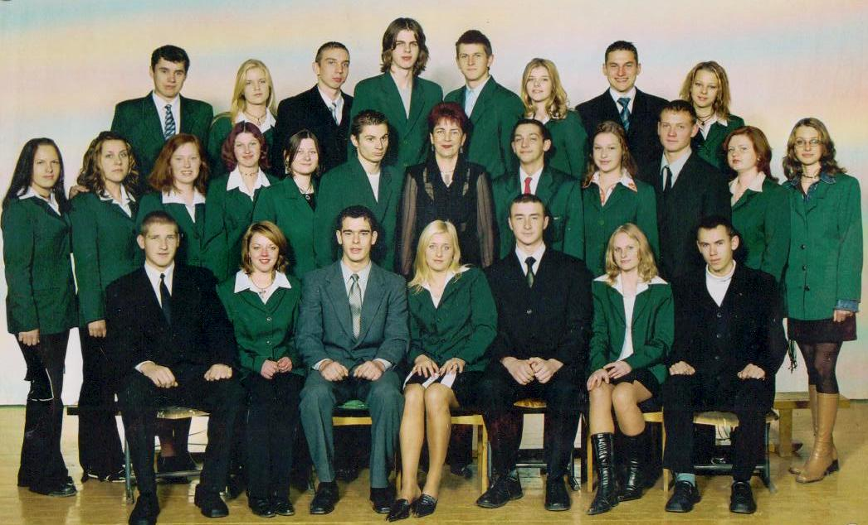

BENDRADARBIAVIMO SUTARTIS
2004 m. lapkričio 12 d. pasirašyta Čekiškės Prano Dovydaičio vidurinės mokyklos ir Viznos gimnazijos (Lenkija) bendradarbiavimo sutartis. Buvo nutarta bendradarbiauti mokymo ir popamokinės veiklos srityse: keistis mokytojų ir mokinių delegacijomis, stebėti ir analizuoti mokymo (-si) procesą, keistis metodine literatūra, vadovėliais, aplankyti įžymiąsias Lenkijos ir Lietuvos vietas. Sutartį pasirašė mokyklų direktoriai Algirdas Šiaučiulis ir Leokadija Wolinska.
Kartu su Viznos gimnazijos direktore į Lietuvą atvyko ir 11 pedagogų delegacija. Bičiuliai lenkai aplankė dvi švenčiausias, kaip jie sako, vietas – pasimeldė prie Aušros vartų Dievo Motinos paveikslo ir pagerbė Pilsudskio širdies palaidojimo vietą. Vėliau grožėjosi Vilniaus senamiesčiu, lankėsi panemunės pilyse. Kalba irgi nebuvo problema – direktorius Algirdas Šiaučiulis ir mokytojas Julius Tovtkevičius puikiai vertė. „Fantastiška, fantastiška“, - kartojo lenkai, išsimaudę suomiškoje pirtyje.
Patiko svečiams ir mūsų mokykloje. Mes visada džiaugiamės, kad mūsų mokiniai iki 16 val. gali mokykloje užsiimti popamokine veikla, nes turime 2 mokyklinius autobusus, kurie vaikus parveža namo. Bet lenkai pasakojo, kad jų gimnazijoje vaikai būna iki 18 val., kol tėvai dirba. Žinoma, jų pedagogų atlyginimai gerokai didesni negu mūsų, ne vienas pedagogas dar ir savo privatų verslą turi.
Pavyzdžiui, jie sakė, kad ne problema bus mus priimti į svečius – vienas mokytojas turi nuosavą viešbutį.

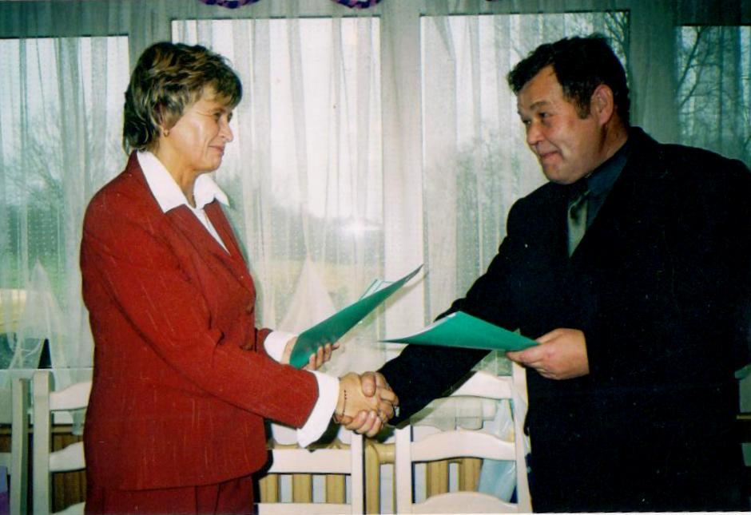

Algirdas Šiaučiulis ir Leokadija Wolinska
Dabar nekantriai laukiame, kada važiuosime į Lenkiją. Na, o mes, lituanistai, jau svajojame apie bendrą projektą su jų polonistais „A. Mickevičiaus poezijos skaitymai“.
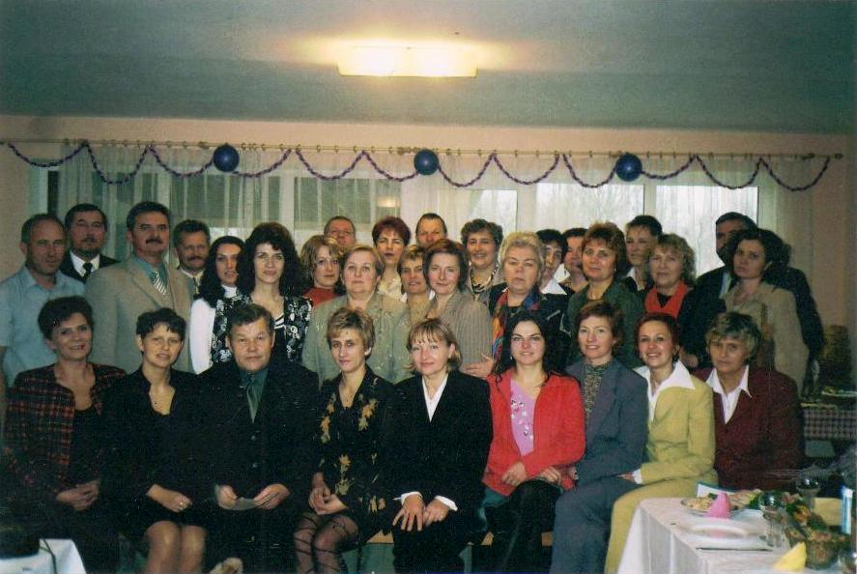

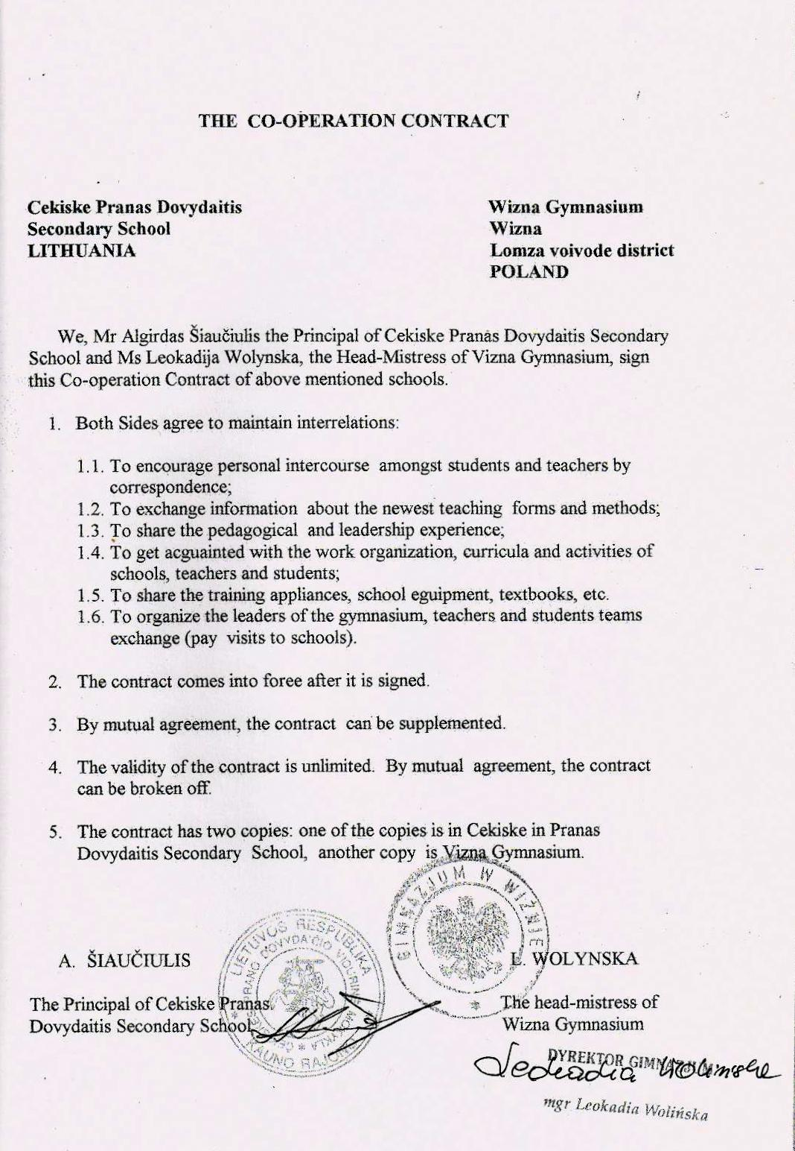

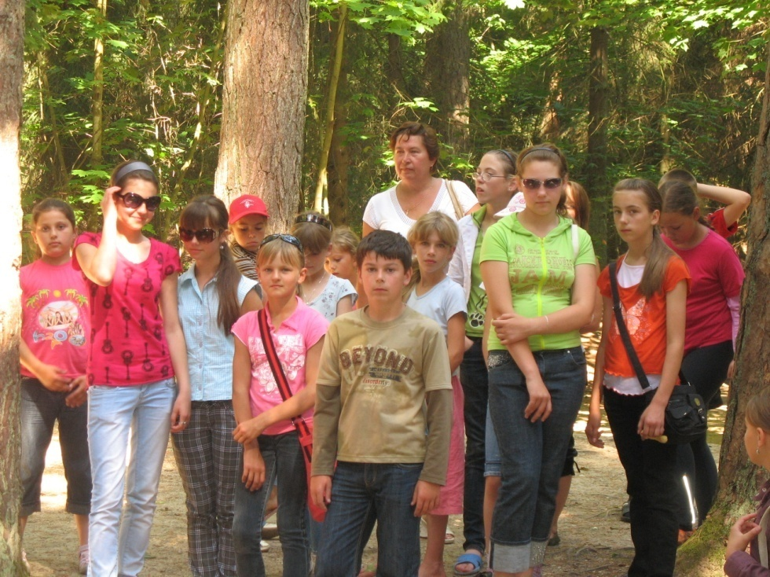
2005 – 2009 m. mokykloje veikė Vaikų dienos centras, kuriam vadovavo socialinė pedagogė Regina Lomsargienė. Jį lankė 25 socialinės rizikos vaikai. Čia mokiniai rinkosi po pamokų ir užsiėmė įvairia veikla – ruošė namų darbus, žaidė stalo žaidimus, piešė, sportavo. Vyko aktyvus bendradarbiavimas su Čekiškės kultūros centru ir jo direktore Elena Taroliene, vaikų darželiu ir direktore Birute Tiškauskiene. Vaikų dienos centras dalyvavo įvairiuose renginiuose - ,,Vaikų velykėlės“, ,,Rudens šventė“, ,,Tu Motule miela“, ,,Kelias į žvaigždes‘ ir kt. Kelerius metus mokinius kalėdinėmis dovanėlėmis ir nemokamu koncertu džiugino Kėdainių ,,Vikonda“.
Vaikų socializacijai skirtų projektų dėka mokykloje vyko vaikų vasaros stovyklos. Iš pradžių mokykloje, vėliau trejus metus iš eilės mokiniai atostogavo Kintų ,,Vėtrungės“ poilsiavietėje. Stovykla įkurta labai gražiame Lietuvos kampelyje ant Kuršių marių kranto.
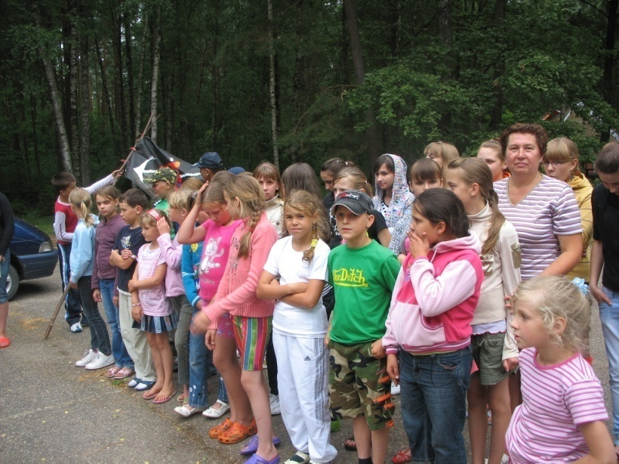
Vaikai dvi savaites nuo ryto iki vakaro buvo užsiėmę įvairiausia veikla – sportavo, rengė teminius vaidinimus, koncertus, piešė piešinius, lipdė, mokėsi mušti būgnais, susitiko su įvairiais įdomiais žmonėmis, iškylavo. Aplankyta Nida, Klaipėdos Jūrų muziejus, Ventės rago paukščių žiedavimo stotis ir daug kitų gražių Lietuvos kampelių.

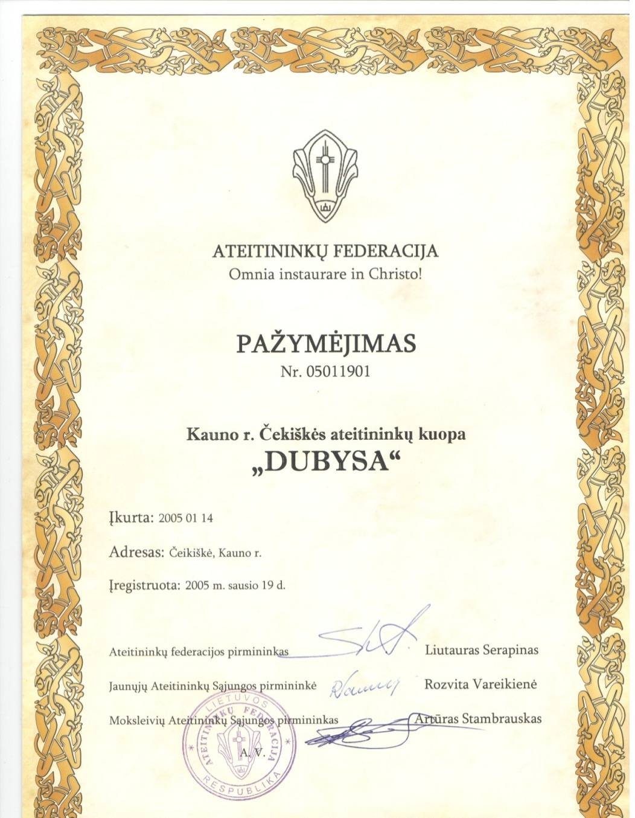

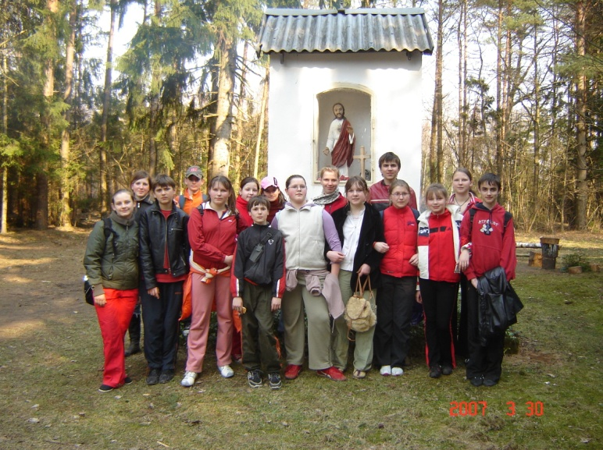
Čekiškės Prano Dovydaičio vidurinės mokyklos ateitininkų kuopos ,,Dubysa“ įkūrėjas – tikybos mokytojas Julius Tovtkevičius.

2007 m. Marijos radijuje įžvalgomis apie Čekiškės parapijos gyvenimą, šeimos sielovadą, ateitininkų veiklą mokykloje dalinosi klebonas V. Bartkus, mokytoja L. Juciuvienė, mokinė G. Kazaitytė.
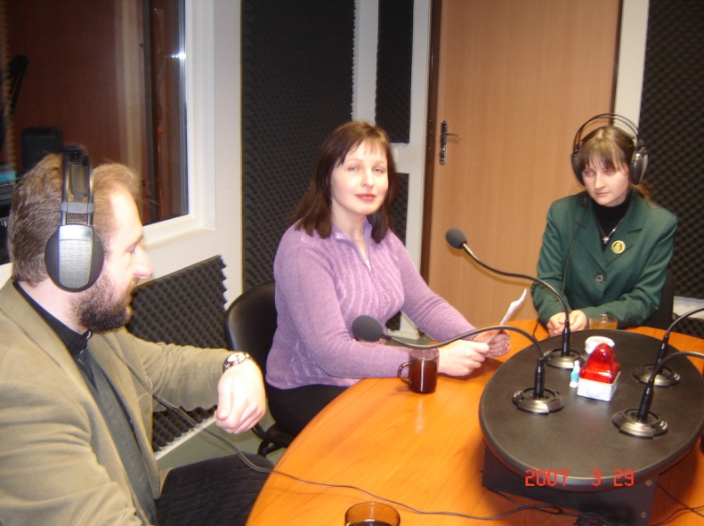

LIII-oji abiturientų laida (2006 m.)
Klasės auklėtoja Eglė Simonaitienė

- Bakšenskaitė Vaida
- Bubliauskas Justinas
- Bubliauskas Remigijus
- Čepliauskas Vytenis
- Gudžius Povilas
- Hiijame Laura
- Kašėta Vilius
- Kriščiūnas Aivaras
- Kručkauskaitė Renata
- Lukošiūtė Rasita
- Maziliauskas Deividas
- Maziliauskaitė Erika
- Mikalauskas Rytis
- Preikšaitė Raimonda
- Sadauskas Kazimieras
- Stalerūnaitė Simona
- Suchockis Gediminas
- Urbonas Sigitas
- Vainauskaitė Vyginta
- Vaitkutė Eglė
- Verbauskas Remigijus
- Vėlavičiūtė Akvilė
- Zavadskas Arvydas
- Zavadskytė Sandra
- Žotkevičius Audrius

